关于开展2014级学生2015-2016学年第1学期
体育分项目选课的通知
学院各相关单位：
大学体育分项目教学和选课已经在全国各高校普遍开展。大学体育课分项目，一方面，能够最大限度的满足学生个性化的运动爱好需求，充分调动学生参加体育运动的积极性和主动性，促进我校大学生身体和心理全面健康地发展；另一方面，充分利用和挖掘我校体育教学资源，更好地服务于我校的体育教学活动。为适应当前大学体育教学的新形势，现将开展2014级在校学生2015-2016学年第1学期体育分项目选课通知如下：

1、参加对象
参加本次体育分项目选课的对象为2014级的在城科就读的大学生。

2、学生选课时间
2015年7月6日——2015年9月10日
3、学生选课步骤
学生访问我校网站：http://www.cqucc.com.cn/default.html，单击主页上的“数字校园”，
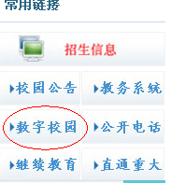
输入用户名和密码，通过统一身份认证后，登录到我校个人服务中心。
在系统导航栏，单击“教学”链接：
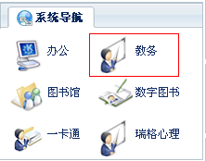
进入到教务管理系统，单击菜单：网上选课|体育选课
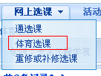
在课程归属选择所属体育课的板块：
选择了板块后，在项目列表中将出现该板块对应的所有体育项目：
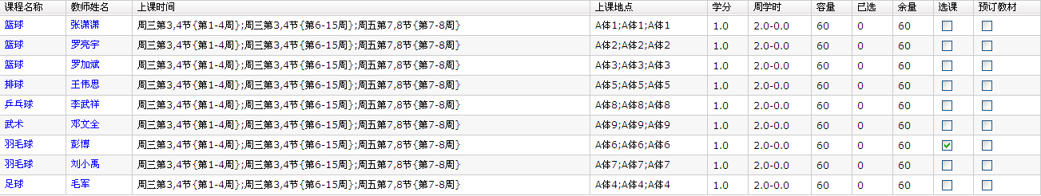
在项目列表中勾选一个项目，单击页面右下角的“提交”按钮，完成体育课选课：
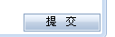
学生要想退选某个体育项目，可以点击已选列表中的退选按钮：
学生根据自己的兴趣和特长，选择好体育课项目后，可以在课表中进行查询。点击菜单“学生个人课表”或“学生选课情况查询”：
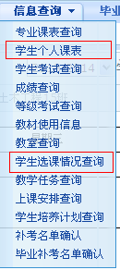
学生个人课表是以表格形式显示的课表。
学生选课情况查询是以列表形式显示的课表。
4、体育教师查询课表
点击菜单“教师个人课表查询”，可以查看本人的体育课项目课表。
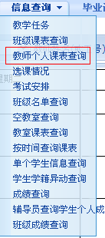
点击菜单“选课情况”，可以查看有哪些学生选了自己的课。
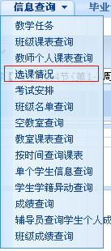

5、未尽事宜可联系基础教学部朱老师（7号办公楼409室，49802323）

特此通知

重庆大学城市科技学院
基础教学部 教务处
2015-7-7

